ГОСУДАРСТВЕННОЕ ОБЛАСТНОЕ БЮДЖЕТНОЕ ПРОФЕССИОНАЛЬНОЕ ОБРАЗОВАТЕЛЬНОЕ УЧРЕЖДЕНИЕ «ЛИПЕЦКИЙ ПОЛИТЕХНИЧЕСКИЙ ТЕХНИКУМ»

Методическая разработка
“Sport in our life”
«Спорт в нашей жизни»
гр. 15-10
«Автоматические системы управления»
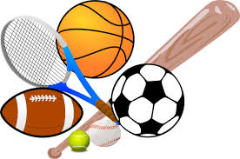

Преподаватель: Попова О. С.

Липецк 2015г.
Аннотация
Методическая разработка “Sport in our life” предназначена для студентов I курса. В данной разработке изучаются лексический и текстовый материал по теме “Sport”, приводятся упражнения, позволяющие освоить данный материал, получить необходимые знания и навыки для чтения и обсуждения современных текстов на английском языке в данной области.

Введение
Спорт сегодня является неотъемлемой частью нашей жизни. Занимаются им все: дети и взрослые, мужчины и женщины, банкиры и простые рабочие. Даже те, кто стоят у руля нашей страны и совершенно не имеют свободного времени, достаточно серьезное место отводят спорту. Ведь он является основой здорового образа жизни. Чтобы жить долго и счастливо, не страдать от различных недугов и чувствовать себя уверенно и комфортно, человек должен уделять себе огромное внимание. Правильное питание и спорт – вот основа красоты, силы и здоровья. Конечно же, нельзя полностью утверждать, что спорт - это одни сплошные плюсы. Спорт, как и вся наша жизнь, имеет две стороны медали. На тренировках спортсмены подвержены травмам, многие из них становятся инвалидами и т. д. Но почему, несмотря на «тёмную» сторону медали, люди все равно продолжают заниматься спортом? Стоит ли вообще заниматься спортом? Что мы понимаем под словом «спорт»? В данной методической разработке мы постараемся ответить на эти вопросы и понять, почему для людей очень важно заниматься спортом.
Основные функции иностранного языка как учебного предмета заключаются в развитии общей речевой способности студентов в его самом элементарном языковом познании, в формировании и развитии способностей и желания использовать именно иностранный язык как средство общения, как способ приобщения к другой национальной культуре. Все эти функции учебного предмета реализуются в процессе обучения.
Все этапы представленной методической разработки направлены на выполнение поставленной цели с использованием ИКТ, что позволяет усилить мотивацию учения, индивидуализировать и дифференцировать процесс обучения.
Цель методической разработки: обучение навыкам говорения, чтения и письма по теме «Спорт» как средство развития социокультурной компетенции студентов.
Задачи методической разработки:
Обучающая:
1) совершенствовать навыки ознакомительного и поискового чтения;
2) активизировать лексические навыки по теме;
3) навыки выполнения упражнений на понимание текста по теме «Спорт» с лексическим наполнением;
4) активизировать навыки письменной речи студентов;
Воспитывающая:
воспитывать интерес к предмету «Английский язык»;

Ход урока:
I. Оргмомент
Hello students! I'm very glad to see you once again. How are you today? We start. Look at the screen please! Tell me what our lesson will be about.
http://www.youtube.com/watch?v=g8bFuqs7TjI
II. Речевая зарядка
Answer my questions please!
- Are you in good shape?
- Do you go in for sports?
- Which of these sports do you like watching live or on TV?
- Which of them are cheap and which expensive?
III. Развитие лексических навыков
- To go in for sports – заниматься спортом
- Competition – соревнование, состязание
- Climbing [‘kl;aimiη] - восхождение
- Swimming - плавание
- To play chess – играть в шахматы
- Table tennis – настольный теннис
- Skating – катание на коньках
- Sailing - плавание
- Bridge – преодоление препятствий
- Weightlifting – тяжелая атлетика
- Skiing [skeiη] – езда на лыжах
- cycling – езда на велосипеде
- Water skiing – воднолыжный спорт
- Snorkelling – ныряние с маской и трубой (плавание)
- Championship – первенство
- Semifinal [semi’fainl] – полуфинал
- Winner - победитель
- Amateur [‘æmǝtǝ] sport – любительский спорт
- Professional sport – профессиональный спорт
- Gym [dᴣim] – тренажерный зал
- Work out – тренроваться
- To shape up – привести себя в форму
- Pool – бассейн
- To be a fun of – болеть за команду;

Упражнения на развитие лексических навыков
- In what kind of sports do we carry out next action?
- Kick the ball (football)
- Score a goal (football)
- Hit the ball with the racket (tennis)
- Knock someone out (boxing)
- Cath the ball (baseball, basketball)
- Lift weights (weightlifting)
- Pass the ball (basketball, rugby)
- Overtake someone (car racing, horse riding, cycling)

2. In what kind of sports do we need next equipment?
- Stick, puck, skates (hockey)
- Gloves, crash helmet (boxing)
- Net, racket, ball (tennis)
- Snorkel, googles, trunks, fins (diving)
- Ski, boat, swimsuit (water skiing)

IV Развитие навыков поискового и ознакомительного чтения
Can we really call this a sport?
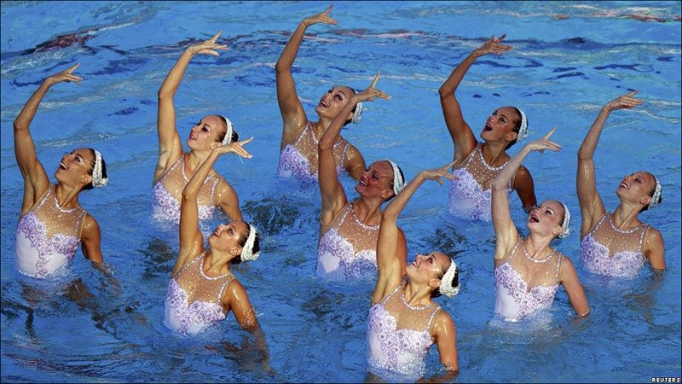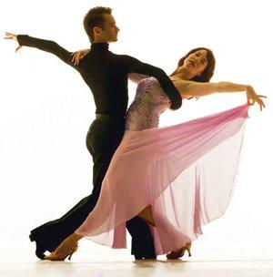
Synchronized swimming ballroom dancing
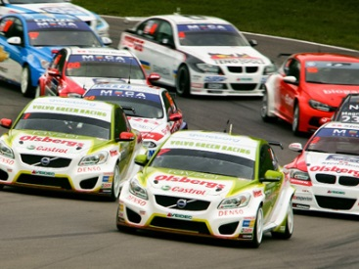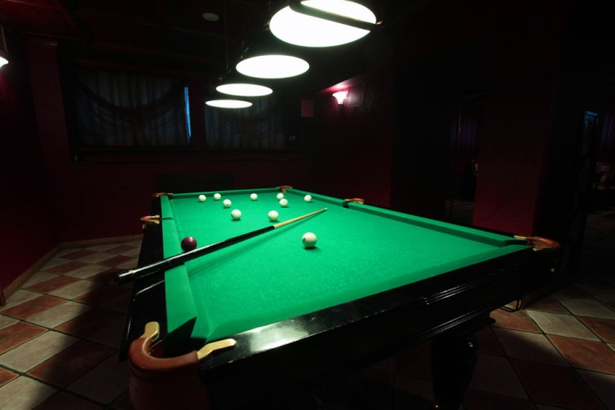
Auto racing Billiards
What activities are sports? What means the word “sport”? Most people believe that…

Sport combines physical activity and competition

If we use this definition, then extreme ironing is a sport.
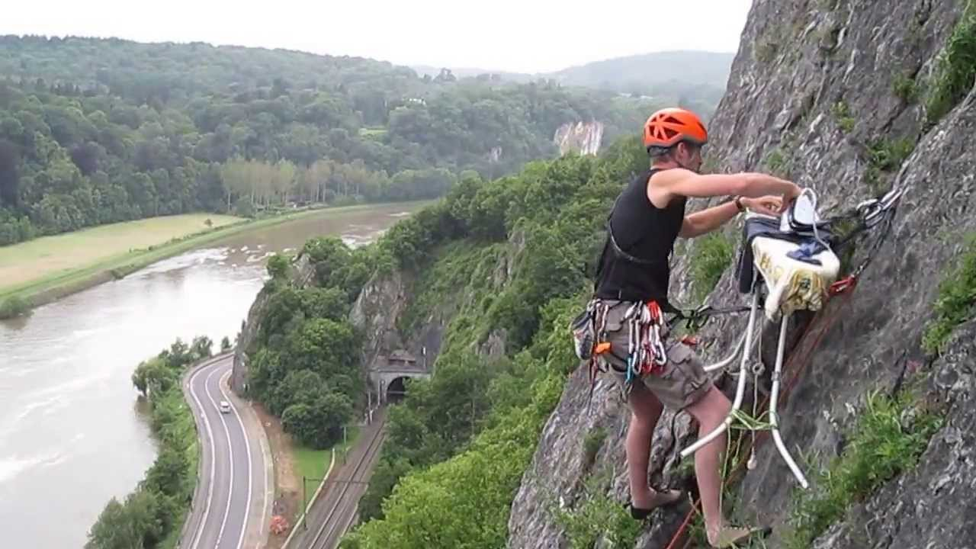
What is extreme ironing? Extreme ironing is pressing clothes in very difficult places. Ironists must carry their irons and ironing boards. Some ironists take electric generators. Others heat their irons on gas stoves. The competitors get more points for the difficulty of the location. However, the quality of the ironing is important, too. Each item must be well pressed. This sport is not a joke. Teams from 30 countries competed in the first world championships in Germany in 2002. The German corporation Rowenta, an iron maker, pays for Shaw’s team.

Check the facts
Read the statements and write true (T) or false (F).
- Extreme ironing is a very old sport.
- Extreme ironists almost always compete outside.
- Some companies sponsor extreme ironing teams.
- Extreme ironists don’t like people to know their names.

4. Many people go in for professional sports. Do you know famous sportsman who is disabled? We will read the text “Never give up” and trying answer the question “Is it worth going in for sport”?

Never give up
road accident – автокатастрофа
to hit - сбивать
at the knee – до колена
most promising young swimmer – многообещающая молодая пловчиха
determined - решительно
to carry on - продолжать
Commonwealth Games in Manchester – игры доброй воли в Манчестере
disabled swimmers – спортсмены (пловцы) с ограниченными возможностями
thrill – дрожать, волноваться
after recovering from the operation – после реабилитации

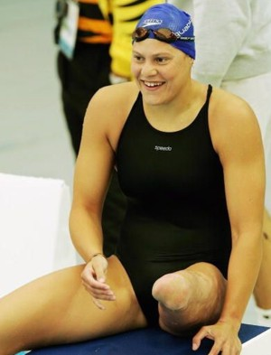
Natalie du Toit, the South African swimmer, was only seventeen when she lost her leg in a road accident. She was going to a training session at the swimming pool on her motorbike when a car hit her. Her leg had to be amputated at the knee. At the time she was one of South Africa’s most promising young swimmers. Everybody thought that she would never be able to swim competitively again.
But Natalie was determined to carry on. She went back into the pool only three months after the accident. And just one year later, at the Commonwealth Games in Manchester, she swam 800 metres in 9 minutes 11.38 seconds and qualified for the final,- but not for disabled swimmers, for able-bodied ones! Although she didn’t win a medal, she still made history.
‘I remember how thrilled I was the first time that I swam after recovering from the operation - it felt like my leg was there.
It still does,’ says Natalie. The water is the gift that gives me back my leg. I’m still the same person I was before the accident. I believe everything happens in life for a reason. You can’t go back and change anything. Swimming was my life and still is. My dream is to swim faster than I did before the accident.’

Reading comprehension
1. Look for next expressions in the text!
- потерять ногу;
- никогда не сможет плавать;
- вернулась в бассейн;
- физически здоровые спортсмены;
- она не выиграла медаль;
- я чувствовала, что у меня две ноги;
- вода – это подарок;
- все, что происходит в нашей жизни – не случайность;
- вы не можете вернуться и изменить что-либо;
- вода – это моя жизнь;
2. Answer these questions please!
- How did she lose her leg?
- When did she start her sport again?
- How did she feel?
- What means “water” for her?
- How does she see her future?
V. Подведение итогов
We read the text “Never give up” and try please answer the question “Is it worth going in for sport”?

Список используемой литературы
Основные источники:
1. Е. Н. Соловова, И. Е. Соколова. Английский язык. Подготовка к экзаменам. Pearson Education Ltd 2007

Дополнительные источники:
1. Англо-русский словарь В. К. Мюллера. – М.: РИПОЛ классик, 2013. – 736 с.
2. Меркулова Е. В. Английский язык. Чтение, письменная и устная практика. – СПБ.: Издательство «Союз», 2007. 368 с. – (Изучаем иностранные языки)

